4주차 과제 문서 - Project#2 회원가입
1. 기능 명세
기능 번호 | 세부 기능 설명 | 추가 기능 여부
FR1 | 아이디 중복 체크가 되어야 합니다. (형식 검증 → 중복확인 버튼 → 통과 후에만 가입 가능) | N
FR2 | 비밀번호 규칙을 만들어주세요. (실시간 규칙 체크 + 비밀번호 확인 일치 여부, 입력 전에는 회색으로 표시) | N
EX1 | LocalStorage에 사용자 정보 저장(키: week4_users_v1, username/name/email/pwHash/createdAt) | Y
EX2 | 비밀번호 보기/숨김 토글, 이메일 형식 검증(선택 입력) | Y

2. 구현 요약
- 중복확인은 validateUsername()으로 형식 검증 후 LocalStorage 사용자 목록을 조회해 존재 여부를 확인합니다.
- 중복확인이 완료된 아이디(state.idOk && state.checkedId)만 가입을 허용하고, 입력이 바뀌면 자동으로 재확인 요구로 초기화합니다.
- 비밀번호 규칙은 evalPassword()에서 5개 규칙을 계산하고, 입력 중에는 rule--ok/rule--bad 클래스로 실시간 반영합니다. 단, 비밀번호가 비어있으면 규칙은 회색으로 표시됩니다.
- 저장은 LocalStorage(STORAGE_KEY=week4_users_v1)에 배열 형태로 저장되며, 비밀번호는 crypto.subtle 기반 SHA-256 해시(실패 시 fallback)로 저장합니다.
3. 웹 화면 구성
제목 : 회원가입 기본 화면
화면
①
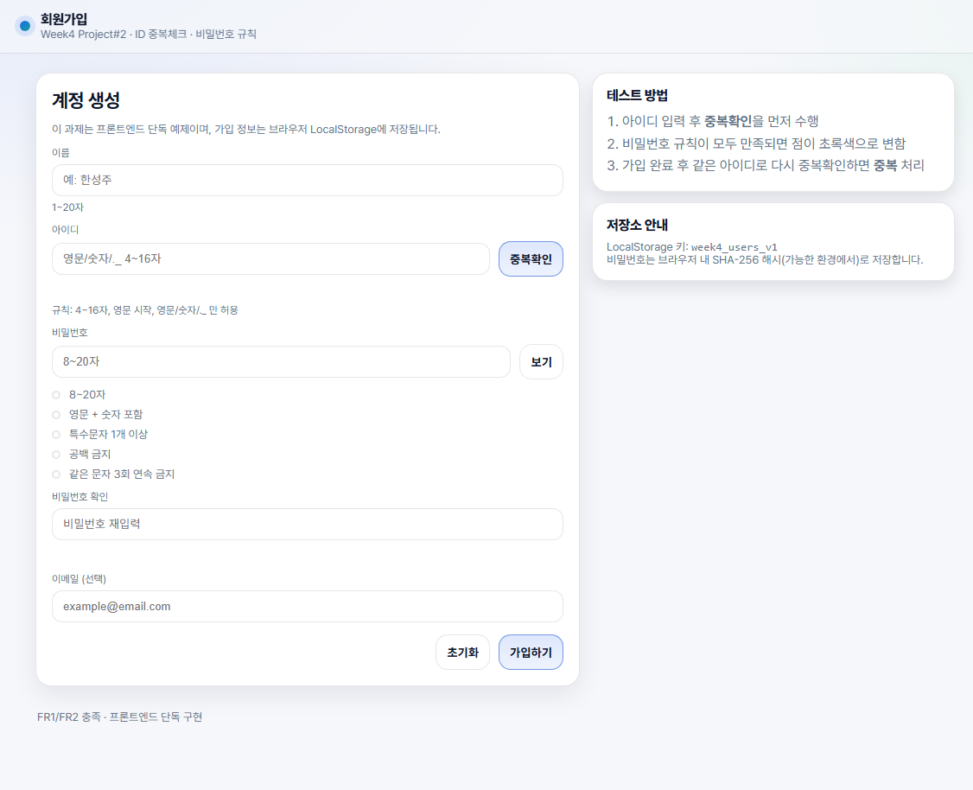
③
②
설명 | ① 아이디/이름/이메일/비밀번호/비밀번호 확인 입력 폼으로 구성됩니다.  ② “중복 확인” 버튼으로 아이디 사용 가능 여부를 확인합니다.  ③ 비밀번호 규칙 체크리스트는 입력 전에는 회색이고, 입력이 시작되면 규칙별 통과/미통과 상태를 실시간으로 표시합니다.

제목 : 아이디 중복확인 성공
화면
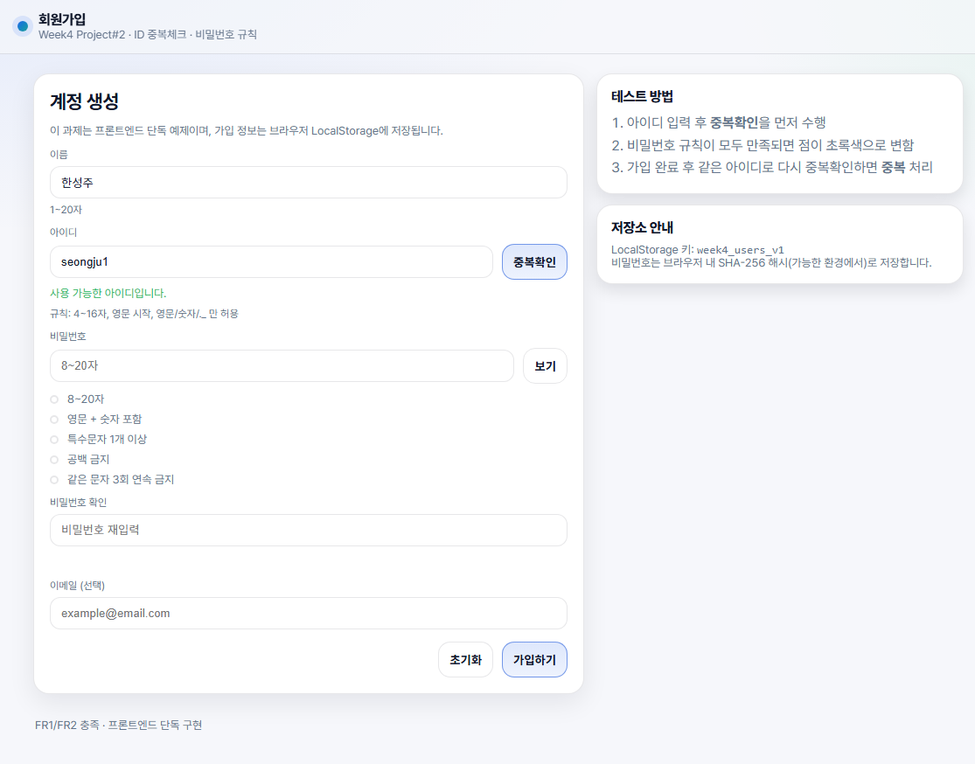
③
①
②
설명 | ① 아이디 형식이 통과하면 “사용 가능한 아이디” 안내가 표시됩니다.  ② 이후 아이디를 수정하면 자동으로 중복확인 상태가 초기화됩니다(재확인 강제) - (아이디가 변경되었습니다. 다시 중복확인하세요. 안내 메시지 출력).  ③ 가입 시점에도 한 번 더 중복 검사를 수행해 경쟁 조건(동시 등록)을 방지합니다.

제목 : 비밀번호 규칙 미달 예시
화면
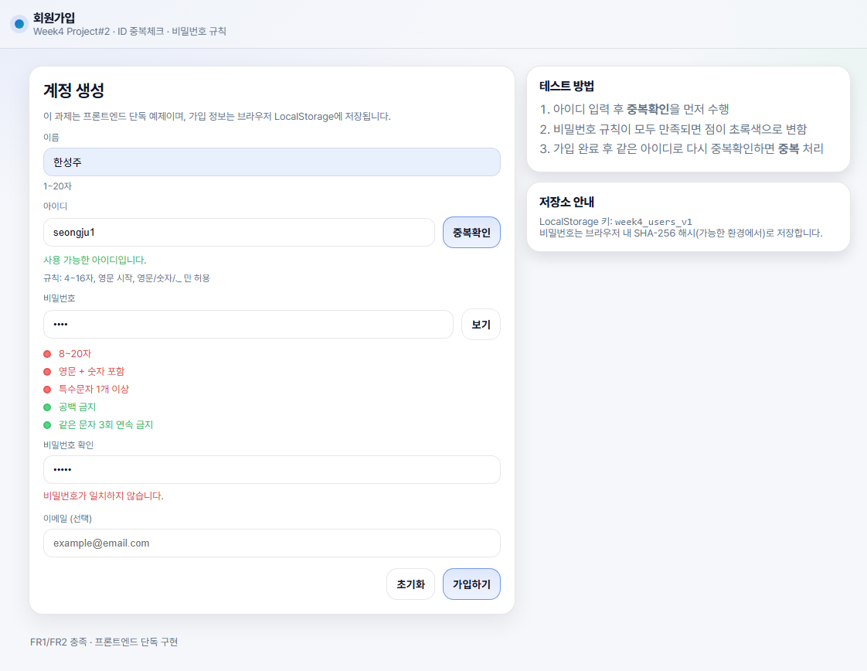
②
①
설명 | ① 비밀번호 입력 시 길이/영문+숫자/특수문자/공백 금지/3연속 문자 금지 규칙 중 미달 항목이 표시됩니다.  ② 비밀번호 확인 불일치 시 별도 메시지로 안내합니다.

제목 : 비밀번호 규칙 만족 예시
화면
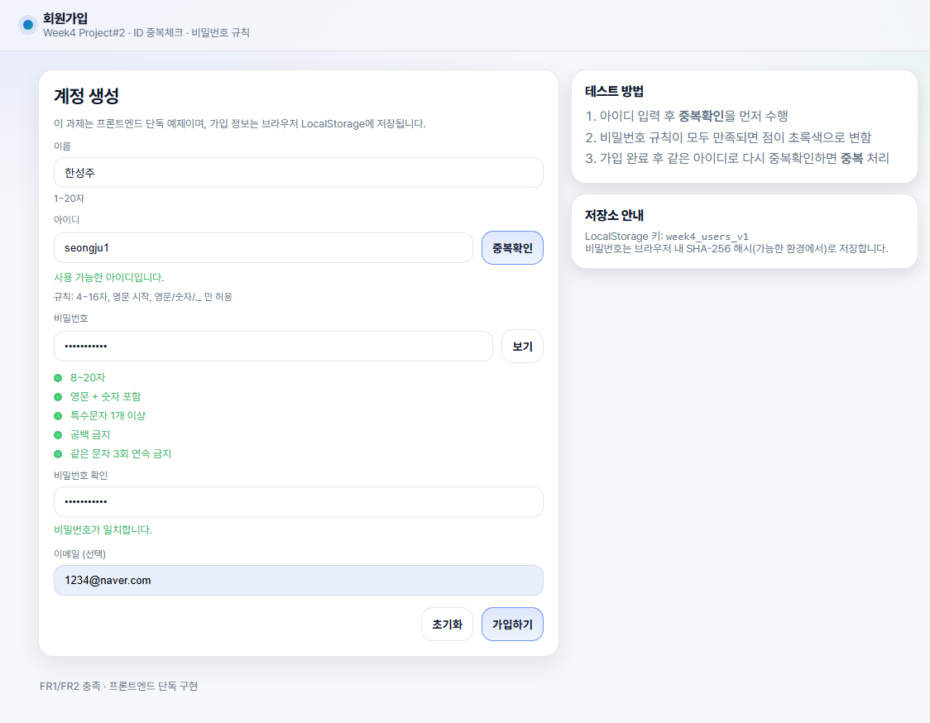
②
①
설명 | ① 모든 규칙이 만족되면 규칙 목록이 OK 상태로 표시됩니다.  ② 비밀번호 확인이 일치하면 “비밀번호가 일치합니다” 안내가 표시됩니다.

4. 파일별 구현 내용
파일명 | 구현 내용
index.html | 회원가입 폼 UI와 규칙 체크 리스트, 안내 메시지 영역(idHint/pwHint/formMsg) 구성. 접근성(aria-live/role)을 적용.
styles.css | 폼 레이아웃, 상태 메시지(hint--ok/hint--bad), 규칙 표시(rule--ok/rule--bad)와 버튼 스타일 정의.
app.js | LocalStorage 사용자 목록 관리 + 아이디 중복확인 + 비밀번호 규칙 검증 + 가입 처리(해시 저장). 상태(state)로 중복확인 완료 여부를 관리.

5. JavaScript 주요 함수/로직
함수/로직 | 설명
readUsers()/writeUsers() | LocalStorage에서 사용자 배열을 읽고/저장(try-catch로 파싱 실패 방지).
validateUsername(id) | 아이디 형식 규칙(4~16자, 소문자 시작, 허용 문자) 검증.
handleCheckId() | 형식 통과 후 중복 체크 수행 → state.idOk/state.checkedId 갱신.
evalPassword(pw) | 비밀번호 5개 규칙 결과(len/mix/spec/space/repeat)와 allOk 계산.
refreshPasswordUI() | 비밀번호가 비어있으면 rule--ok/rule--bad 클래스를 제거해 회색으로 유지하고, 입력 시 규칙별 OK/미달을 표시합니다. 또한 pw/pw2 일치 메시지를 함께 갱신합니다.
sha256Hex(pw) | 가능하면 WebCrypto(SHA-256)로 해시 저장.
handleSubmit() | 중복확인 완료 여부/비밀번호 규칙/이메일 형식 검증 후 사용자 저장.

6. 테스트 결과
No | 테스트 제목 | 테스트 절차 | 관련 FR | 결과(O,X)
TC-01 | 아이디 형식 오류 | 아이디를 3자 입력 → 중복확인 → 형식 오류 안내 | FR1 | O
TC-02 | 중복확인 없이 가입 시도 | 아이디 입력만 하고 가입 → “중복확인을 먼저” 에러 | FR1 | O
TC-03 | 중복확인 성공 | 정상 아이디 입력 → 중복확인 → “사용 가능” 표시 | FR1 | O
TC-04 | 중복확인 후 아이디 수정 | 중복확인 완료 → 아이디 수정 → 상태 초기화 및 재확인 안내 | FR1 | O
TC-05 | 비밀번호 입력 전 회색 표시 | 비밀번호 입력칸을 비운 상태에서 규칙 목록이 초록/빨강 없이 회색인지 확인 | FR2 | O
TC-06 | 비밀번호 길이 미달 | 7자 입력 → 규칙 중 길이 항목 불만족 표시 | FR2 | O
TC-07 | 특수문자 없음 | 영문+숫자만 입력 → 특수문자 규칙 불만족 표시 | FR2 | O
TC-08 | 공백 포함 | 비밀번호에 공백 포함 → 공백 금지 규칙 불만족 표시 | FR2 | O
TC-09 | 3연속 문자 | aaa 또는 111 포함 → 3연속 문자 금지 규칙 불만족 표시 | FR2 | O
TC-10 | 비밀번호 확인 불일치 | pw와 pw2 다르게 입력 → 불일치 메시지 표시 | FR2 | O
TC-11 | 이메일 형식 오류 | email에 abc@ 입력 → 가입 시 이메일 형식 오류 | EX2 | O
TC-12 | 가입 성공 및 저장 | 모든 조건 만족 → 가입 → LocalStorage에 사용자 배열 저장 및 완료 메시지 | EX1 | O

7. 집중 피드백 받고 싶은 사항
- 아이디 “중복확인 완료 후에만 가입 허용” 로직(state.idOk/checkedId)이 실무 관점에서도 자연스러운지 확인 부탁드립니다.
- 비밀번호 규칙 수준(5개)이 과제 범위에서 적절한지, 더 권장되는 규칙이 있는지 피드백 부탁드립니다.
- LocalStorage에 저장되는 데이터 구조(username/name/email/pwHash/createdAt)가 과제 문서에서 충분히 설명됐는지 확인 부탁드립니다.

